Föredragningslista
ÅRSMÖTE 2022
Ragunda Bollklubb
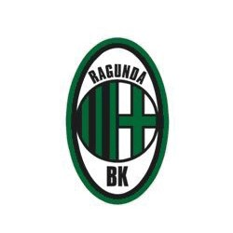
Hotell Hammarstrand 2020-03-30 kl 19.00

- Årsmötets öppnande
- Fastställande av röstlängd
- Val av ordförande för mötet
- Val av sekreterare för mötet
- Val av protokolljusterare samt rösträknare för mötet
- Fråga om mötet utlysts på rätt sätt
- Fastställande av föredragningslista
- Styrelsens verksamhetsberättelse för 2021
- Balans- och resultaträkning för verksamhetsåret
- Revisorernas berättelse över styrelsens förvaltning av 2021
- Fråga om ansvarsfrihet för styrelsen för den tid revisionen avser
- Fastställande av medlemsavgift för 2022/2023
- Fastställande av samåkningspeng för 2022/2023
- Fastställande av verksamhetsplan samt budget för 2022 verksamhetsår
- Behandling av in komna motioner till årsmötet
- Val av styrelse
a) Ordförande för ett år
b) Ledamöter för tid av två år
d) Två revisorer samt revisorssuppleant för tid av ett år
e) ombud till möten där föreningen har rätt att vara representerad
- Val av valberedning
3 ledamöter i valberedningen för en tid av ett år, av vilka en ska utses till ordförande; samt ombud till möten där föreningen har rätt att vara representerad genom ombud.
- Övriga frågor. Beslut i fråga av större ekonomisk eller annan avgörande betydelse för föreningen eller medlemmarna får inte fattas om den inte varit med i kallelsen till mötet.
- Årsmötet avslutas

